Приложение № 1
к документации об аукционе на право
заключения договора купли-продажи
лесных насаждений

Предмет аукциона № 28

Начальная цена предмета аукциона: 1 048 руб. 87 коп.
Кадастровый номер: 21:00:000000:24
Опытное лесничество
Цивильское участковое лесничество

Номер лесного квартала |  | Номер лесотакса-ционного выдела-делянки | Площадь лесосеки, га | Хозяйство, преобла-дающая порода | Породы | Объем, куб. метров
 |  |  |  |  |  | Деловая |  |  |  | Дрова | Хворост-неликвид | Итого
 |  |  |  |  |  | Круп-ная | Сред-  няя | Мел-  кая | Итого | Дрова | Хворост-неликвид
59 |  | 30-1 | 0,8 | м/л | осина |  |  |  |  | 116 |  | 116
 |  |  |  |  | итого |  |  |  |  | 116 |  | 116

ПЛАН ЛЕСНОГО УЧАСТКА
Местоположение: Чувашская Республика, Опытное лесничество, Цивильское участковое лесничество, квартал 59

Вид разрешенного использования: заготовка древесины

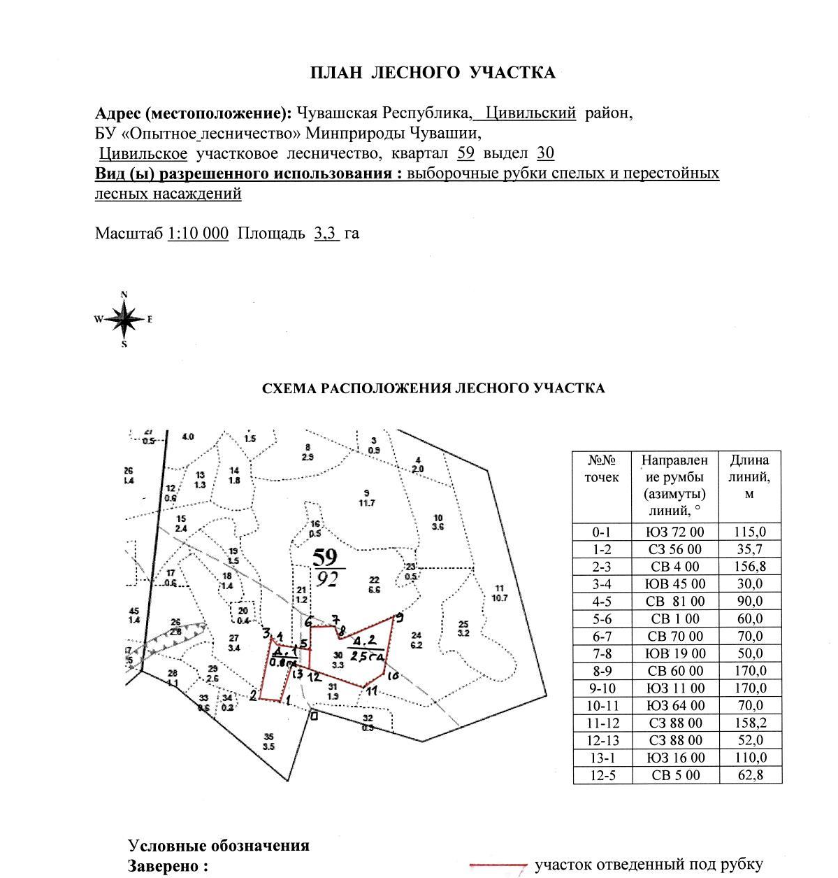

Таксационное описание лесных насаждений,
выставляемых на аукцион на право заключения
договора купли-продажи лесных насаждений
Наименование  участкового лесничества | №  кв. | №  выд. | Площадь,  га | Состав  насаждения | Возраст | Бони-  тет | Общий  запас вырубаемой древесины,  куб.м.
Цивильское | 59 | 30 | 0,8 | 10Ос | 55 | 12 | 116

Характеристика лесных насаждений
га

Общая площадь - всего | в том числе
Общая площадь - всего | лесные земли |  |  |  |  | нелесные земли
Общая площадь - всего | покрытые лесной растительностью - всего | в том числе покрытые лесными культурами | лесные питомники, плантации | непокрытые лесной растительностью | итого | дороги | просеки | боло-та | дру-гие | ито-го
0,8 | 0,8 |  |  |  | 0,8

Целевое назначение лесов | Номер квартала (выдела) | Преобладающая порода | Площадь, га/  запас вырубаемой древесины, куб. м | в том числе по группам возраста древостоя, га / куб. м
 |  |  |  | молодняки | средневозрастные | приспевающие | спелые и перестойные
Цивильское участковое лесничество
Защитные леса  (леса зеленых зон) | 59/30 | осина | 0,8/116 |  |  |  | 0,8/116

